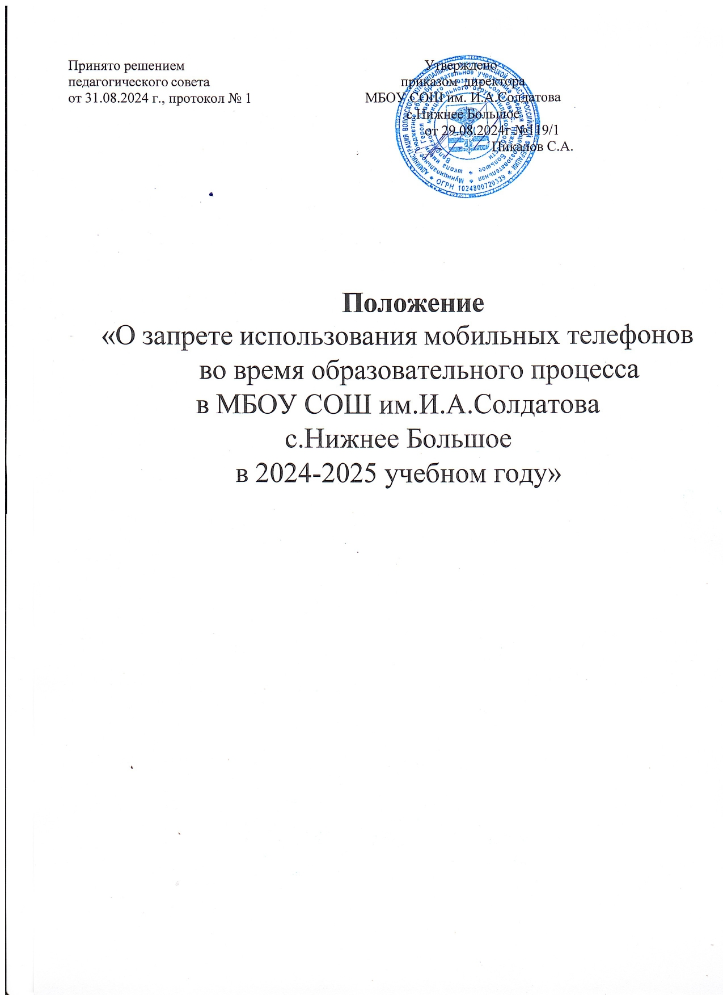

|  |  |
| --- | --- |
| Принято решением педагогического совета  от 31.08.2024 г., протокол № 1 | Утверждено  приказом директора  МБОУ СОШ им. И.А.Солдатова с.Нижнее Большое  от 29.08.2024г №119/1  _ Пикалов С.А. |

**Положение**

«О запрете использования мобильных телефонов во время образовательного процесса

в МБОУ СОШ им.И.А.Солдатова

с.Нижнее Большое

в 2024-2025 учебном году»

**1.Общие положения**

* 1. Настоящее Положение разработано в соответствии с:
     + Федеральным Законом №273-ФЗ от 29.12.2012 года «Об образовании в Российской Федерации» с изменениями от 25 декабря 2023 года,
     + Федеральным законом № 618-ФЗ от 19 декабря 2023 г. "О внесении изменений в Федеральный закон "Об образовании в Российской Федерации",
     + Федеральным законом № 152-ФЗ от 27.07.2006 года «О персональных данных» с изменениями от 6 февраля 2023 года,
     + Федеральным Законом №436-ФЗ от 29.12.2010 года «О защите детей от информации, причиняющей вред их здоровью и развитию» с изменениями от 28 апреля 2023 года,
     + Методическими рекомендациями об использовании устройств мобильной связи в общеобразовательных организациях, утвержденные Федеральной службой по надзору в сфере защиты прав потребителей и благополучия человека и Федеральной службой по надзору в сфере образования и науки от 14 августа 2019 года № МР 2.4.0150-19/01-230/13-01,
     + Постановлением главного государственного санитарного врача Российской Федерации от 28.01.2021 года №2 «Об утверждении санитарных правил и норм СанПиН 1.2.3685-21

«Гигиенические нормативы и требования к обеспечению безопасности и (или) безвредности для человека факторов среды обитания», Уставом Муниципальное бюджетное общеобразовательное учреждение средняя общеобразовательная школа имени Героя Советского Союза И.А.Солдатова с.Нижнее Большое и другими нормативными правовыми актами Российской Федерации, регламентирующими деятельность организаций, осуществляющих образовательную деятельность.

* 1. Данное [Положение об использовании мобильных телефонов и других средств коммуникации](https://ohrana-tryda.com/node/4313) определяет условия использования средств мобильной связи и электронных устройств в общеобразовательной организации, реализующей образовательные программы начального общего, основного общего, среднего общего образования с целью профилактики нарушений здоровья обучающихся, повышения эффективности образовательной деятельности, а также регулирует права и обязанности пользователей сотовой связи и регламентирует их ответственность.
  2. В соответствии с Федеральным законом № 618-ФЗ от 19 декабря 2023 г. "О внесении изменений в Федеральный закон "Об образовании в Российской Федерации" обучающимся общеобразовательной организации нельзя использовать средства подвижной радиотелефонной связи во время проведения учебных занятий при освоении образовательных программ начального общего, основного общего и среднего общего образования, за исключением случаев возникновения угрозы жизни или здоровью обучающихся, работников организации, осуществляющей образовательную деятельность, иных экстренных случаев;
  3. Многофункциональность телефона (смартфона), наличие множества приложений неизбежно создают ситуацию многозадачности, требующую постоянных переключений с одного вида активности на другой, в том числе в образовательной деятельности, приводит к ухудшению усвоения материала и снижению успеваемости.
  4. Мобильный телефон (смартфон) является личной собственностью обучающегося.
  5. Средства мобильной связи во время ведения образовательного процесса в образовательной организации должны находиться в портфелях (по возможности в футляре) обучающегося.
  6. В школе в каждом учебном классе на стенде для документации должен находиться знак, на листе формата А4, запрещающий использование мобильных телефонов.

1.7 Классный руководитель в обязательном порядке доводит под подпись до сведения обучающихся и их родителей (законных представителей) об условиях использования мобильной связи и иных электронных устройств в общеобразовательной организации.

* 1. Контроль за соблюдением правил внутреннего распорядка, включая соблюдение дисциплины на учебных занятиях и правил поведения в организации, осуществляется педагогическими, руководящими работниками такой организации, а также иными лицами, на которых возложены соответствующие обязанности.
  2. Все спорные вопросы между участниками образовательных отношений в отношении соблюдения Положения разрешаются путем переговоров с участием представителей администрации школы,

директора школы и Комиссии по урегулированию споров между участниками образовательных отношений

# Основные понятия

Личные мобильные устройства - средства коммуникации и составляющая имиджа современного человека, которую не принято активно демонстрировать и представляющую собой класс портативных электронных устройств, предназначенных для индивидуального использования:

* мобильные телефоны
* смартфоны
* коммуникаторы (КПК)
* портативные радиостанции
* фотоаппараты
* планшеты
* смарт-браслеты
* музыкальные плееры
* электронные книги
* и прочие миниатюрные "карманные" устройства со специализированными или универсальными функциями.

Пользователь - субъект образовательного процесса, пользующийся личными мобильными устройствами.

Пропаганда культа насилия и жестокости посредством личных мобильных устройств – демонстрация и распространение окружающим видео-или фото-сюжетов соответствующего содержания (в нарушение Закона РФ «Об особых правилах распространения эротической продукции и запрете пропаганды культа насилия и жестокости»).

Сознательное нанесение вреда имиджу Муниципальное бюджетное общеобразовательное учреждение средняя общеобразовательная школа имени Героя Советского Союза И.А.Солдатова с.Нижнее Большое

- съемка в стенах школы режиссированных (постановочных) сцен насилия, вандализма с целью дальнейшей демонстрации сюжетов окружающим.

# Условия использования [мобильных телефонов и других электронных устройст](https://ohrana-tryda.com/node/4313)в

* 1. Средства мобильной связи могут использоваться в образовательной организации вне учебной деятельности для обмена информацией (смс, звонков) только в случае необходимости. Средства мобильной связи, в т. ч. в выключенном состоянии, не должны находиться на партах в классах и обеденных столах в столовой.
  2. Запрещено пользование мобильным телефоном во время образовательной деятельности (урочной, внеурочной). В отдельных или исключительных случаях пользование мобильных устройств допускается только с разрешения учителя.
  3. В целях минимизации вредного воздействия устройств мобильной связи на обучающихся во время образовательной деятельности и внеурочных мероприятий **директору** общеобразовательной организации необходимо:
* рассмотреть вопрос об ограничении использования мобильных устройств связи в школе обучающимися, за исключением детей, нуждающихся в пользовании такими устройствами по состоянию здоровья (мониторинг сахара крови при сахарном диабете 1 типа и др.), а также педагогическими работниками и родителями (законными представителями) в целях снижения рисков нанесения вреда здоровью и развитию обучающихся в связи с использованием устройств мобильной связи;
* проводить регулярную информационно-просветительскую и разъяснительную работу с педагогическими работниками, родителями (законными представителями) и обучающимися о рисках здоровью от воздействия электромагнитного излучения, генерируемого устройствами мобильной связи, о возможных негативных последствиях и эффективности образовательной деятельности при неупорядоченном использовании устройств мобильной связи;
* обеспечить психолого-педагогическое сопровождение процесса, связанного с ограничением использования устройств мобильной связи в образовательной организации;
* информировать родителей (законных представителей) и обучающихся об их ответственности за сохранность личных устройств мобильной связи в общеобразовательной организации;
* предусмотреть места хранения во время образовательной деятельности устройств мобильной связи обучающихся (при наличии такой возможности и необходимости);
* ограничить использование обучающимися устройств мобильной связи во время

образовательной деятельности;

* учитывать необходимость использования имеющихся ресурсов образовательной организации или ресурсов иных организаций (в рамках сетевой формы) при выборе образовательных технологий и методик, в том числе для использования доступа обучающихся к их учетной записи в случае перехода в школе на электронные дневники, без использования личных устройств мобильной связи обучающихся;
* проводить мероприятия, направленные на воспитание культуры использования устройств мобильной связи у всех участников образовательной деятельности, с использованием воспитательного потенциала совместной работы (педагогического коллектива с обучающимися, старшеклассников с младшими детьми) в части воспитания культуры использования устройств мобильной связи;
* назначить лица, организующих выполнение мероприятий с обучающимися и их родителями (законными представителями) по выработке культуры безопасной эксплуатации устройств мобильной связи, профилактике неблагоприятных для здоровья и обучения детей эффектов, а также за соблюдение установленного порядка и хранение устройств мобильной связи;
* использовать время перемен для общения, активного отдыха обучающихся между уроками (занятиями), восполнения их физиологической потребности в двигательной активности с учетом возрастных норм; при необходимости - использование на переменах устройств мобильной связи по прямому назначению (для звонка, смс-сообщения);
* осуществлять мониторинг и анализ работы образовательных организаций по упорядочению использования участниками образовательной деятельности устройств мобильной связи с целью профилактики неблагоприятных для здоровья и обучения детей эффектов, повышения эффективности образовательной деятельности и воспитания.

3.4. Родителям (законным представителям) обучающихся не рекомендуется звонить своим детям во время образовательной деятельности. При необходимости родители (законные представители) могут ориентироваться на расписание звонков, размещенных на сайте образовательной организации, чтобы позвонить ребенку во время перемены или после окончания занятий.

* 1. Использование средств мобильной связи даёт возможность:
* контролировать местонахождение ребенка;
* совершать обмен различными видами информации, кроме распространения фото- и видео- сюжетов, пропагандирующих культ насилия и жестокости, негативного влияния на несовершеннолетних согласно Федеральному закону №436-ФЗ «О защите детей от информации, причиняющей вред их здоровью и развитию».
  1. При использовании на перемене средств мобильной связи необходимо соблюдать следующие нормы:
* не рекомендуется в качестве звонка использовать мелодию и звуки, которые могут встревожить или оскорбить окружающих;
* вести разговор по телефону (смартфону) необходимо максимально тихим голосом;
* недопустимо вести приватные разговоры в присутствии других людей;
* не разрешается использование чужих средств сотовой связи и передача их номеров третьим лицам без разрешения владельца.
  1. Ответственность за целостность мобильного телефона лежит только на его владельце (родителях (законных представителей) владельца).
  2. Обучающиеся могут использовать на уроке планшеты или электронные книги в рамках учебной программы образовательной организации только с разрешения педагога и с учетом норм, установленных СанПиН 1.2.3685-21.
  3. Педагогические работники школы также ограничивают себя в пользовании средствами мобильной связи во время образовательной деятельности (за исключением экстренных случаев).

3.9.Педагогические работники могут использовать на уроке мобильные электронные устройства для входа в «Электронный журнал» класса.

# Права и обязанности обучающихся (пользователей) мобильной связи

* 1. Вне уроков и иного образовательного процесса пользователь имеет право применять личные мобильные устройства в здании Школы как современное средство коммуникации:
* осуществлять и принимать звонки;
* посылать SMS – сообщения;
* обмениваться информацией;

-слушать радио и музыку с использованием предназначенной для индивидуального прослушивания гарнитуры;

* играть;
* делать открытую фото- и видео - съемку с согласия окружающих.
* звонить и оправлять смс-уведомления с целью оперативной связи обучающегося со своими родителями (законными представителями), с экстренными службами (пожарная служба 101, 112, скорая медицинская помощь 103);
  1. В соответствии с Конституцией Российской Федерации обучающиеся должны знать о том, что сбор, хранение, использование и распространение информации о личной жизни лица без его согласия запрещено, а также осуществление прав и свобод человека и гражданина не должно нарушать права и свободы других лиц.
  2. В целях обеспечения сохранности средств мобильной связи обучающийся обязан не оставлять их без присмотра.

# Обучающимся (пользователям) запрещается:

* 1. Использовать средства мобильной связи в период образовательного процесса в любом режиме (в том числе как калькулятор, записную книжку, часы и т.д.).
  2. Использовать средства мобильной связи как фото-(видео) камеру на уроках, нарушая тем самым права участников образовательного процесса на неприкосновенность частной жизни.
  3. Прослушивать радио и музыку без наушников в помещении школы.
  4. Демонстрировать фотографии и снимки, видеозаписи, оскорбляющие достоинство человека, пропагандировать жестокость и насилие посредством сотового (мобильного) телефона, сознательно наносить вред имиджу школы.
  5. Обучающимся строго запрещено хранить его в карманах одежды, подключать средства мобильной связи к электрическим сетям образовательного учреждения для зарядки.

# Ответственность пользователей мобильной связи

* 1. В результате нарушения настоящего Положения обучающимися предусматривается применение дисциплинарной ответственности, согласно Федеральному закону №273-ФЗ «Об образовании»:
* за однократное нарушение – преподаватель объявляет дисциплинарное взыскание в виде замечания с правом внесения в дневник обучающегося с написанием объяснительной;
* за неоднократное – в виде докладной записки на имя директора или заместителя директора школы по учебно-воспитательной работе. В этом случае проводится разъяснительная беседа с обучающимися в присутствии родителей (законных представителей) о рисках здоровью от воздействия электромагнитного излучения, генерируемого устройствами мобильной связи, о возможных негативных последствиях и эффективности образовательной деятельности при неупорядоченном использовании устройств мобильной связи во время занятий.
  1. В случае отказа пользователя выполнять условия пользования средствами мобильной связи, обозначенными в данном Положении, делается запись о замечании в дневнике обучающегося и вызывается обучающийся после окончания уроков для беседы с классным руководителем (зам. директором, директором), который ставит в известность родителей о нарушении данного Положения.
  2. За нарушение данного Положения педагогические работники также несут ответственность в соответствии с действующим законодательством и локальными актами организации, осуществляющей образовательную деятельность.
  3. При повторных фактах нарушения обучающемуся (с предоставлением объяснительной записки) объявляется выговор, средство мобильной связи передается на ответственное хранение в канцелярию. Средство мобильной связи передается родителям обучающегося после проведения собеседования с администрацией школы. По согласованию с родителями (законных представителями) накладывается запрет ношения сотового телефона на ограниченный срок.
  4. В случаях систематических нарушений со стороны обучающегося вопрос рассматривается комиссией по урегулированию споров между участниками образовательных отношений, которая принимает решение о привлечении к дисциплинарной ответственности вплоть до запрета ношения средств мобильной связи на весь учебный год.
  5. Сотруднику школы, нарушившему Положение, выносится дисциплинарное взыскание.

6.7.Родителям (законным представителям) не рекомендуется звонить детям (обучающимся) во время ведения образовательного процесса в Школе без необходимости. В случае форс-мажорных обстоятельств обучающиеся должны получить разрешение педагогического работника, осуществляющего образовательный процесс, на использование средств мобильной связи. В случае форс- мажорной ситуации родителям (законным представителям) необходимо звонить по телефону 8(47473)2-41-97

* 1. При необходимости регулярного использования средств мобильной связи во время образовательного процесса пользователь должен представить директору Школы или дежурному учителю аргументированное обоснование (медицинское заключение, объяснительную записку и т.п.) и получить письменное разрешение.
  2. Школа не несёт материальной ответственности за утерянные личные мобильные устройства.

# Заключительные положения

7.1.Настоящее Положение является локальным нормативным актом школы, принимается на

Педагогическом совете и утверждаются (вводится в действие) приказом директора организации, осуществляющей образовательную деятельность.

7.2.Все изменения и дополнения, вносимые в настоящее Положение, оформляются в письменной форме в соответствии действующим законодательством Российской Федерации.

7.3.Положение принимается на неопределенный срок. Изменения и дополнения к Положению вносятся приказом директора школы.

7.4.После принятия Положения (или изменений и дополнений отдельных пунктов и разделов) в новой редакции предыдущая редакция автоматически утрачивает силу.

# Порядок ознакомления с положением.

**Считается:**

.8.1.Публичное размещение в сети интернета ( на сайте школы.).

**Лист ознакомления**

**обучающихся класса и их родителей (законных представителей)**

**МБОУ «Лицей № 58» с Положением об использовании мобильных телефонов и других средств коммуникации в лицее от 31.08.2024г.**

|  |  |  |  |
| --- | --- | --- | --- |
| **№п/п** | **ФИО обучающегося** | **Подпись**  **обучающегося** | **Подпись**  **родителей** |
| 1. |  |  |  |
| 2. |  |  |  |
| 3. |  |  |  |
| 4. |  |  |  |
| 5. |  |  |  |
| 6. |  |  |  |
| 7. |  |  |  |
| 8. |  |  |  |
| 9. |  |  |  |
| 10. |  |  |  |
| 11. |  |  |  |
| 12. |  |  |  |
| 13. |  |  |  |
| 14. |  |  |  |
| 15. |  |  |  |
| 16. |  |  |  |
| 17. |  |  |  |
| 18. |  |  |  |
| 19. |  |  |  |
| 20. |  |  |  |
| 21. |  |  |  |
| 22. |  |  |  |
| 23. |  |  |  |
| 24. |  |  |  |
| 25. |  |  |  |

Классный руководитель /

(подпись) (расшифровка подписи)